API server概述
k8s API Server提供了k8s各类资源对象（pod,RC,Service等）的增删改查及watch等HTTP Rest接口，是整个系统的数据总线和数据中心。

API-Server工作原理图
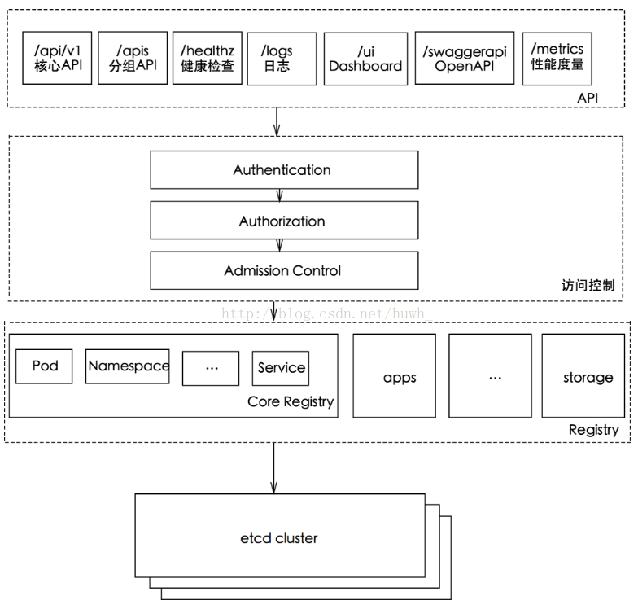

API-server

端口8080 本地端口 http
端口 6443 安全端口 https 默认不开启

Kubernates API访问方式
- curl
curl localhost:8080/api
curl localhost:8080/api/v1/pods
curl localhost:8080/api/v1/services
curl localhost:8080/api/v1/replicationcontrollers
- Kubectl proxy
Kubectl Proxy代理程序既能作为API Server的反向代理，也能作为普通客户端访问API Server的代理。通过master节点的8080端口来启动该代理程序。
kubectl proxy --port=8080 &

